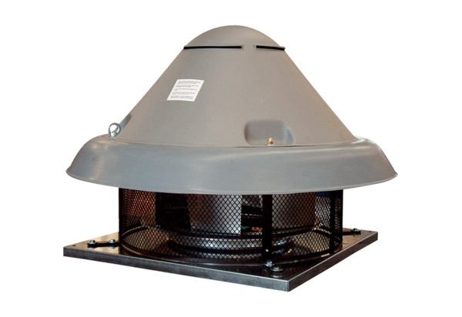Radial-Dachventilator DRD H 80/6Verpackungseinheit: 1 StückSortiment: C
Artikelnummer: 0073.0060Hersteller: MAICO

